Министерство науки и высшего образования Российской Федерации  
Федеральное государственное автономное образовательное учреждение высшего образования  
«СЕВЕРО-КАВКАЗСКИЙ ФЕДЕРАЛЬНЫЙ УНИВЕРСИТЕТ»  
Институт цифрового развития  
Кафедра инфокоммуникаций

**ОТЧЕТ**

**Лабораторная работа 2.8  
 Работа с функциями в языке Python**

Выполнила:  
Шарипов Сафа  
2 курс, группа ППЖ-б-о-21-1  
_______________________________  
 (подпись)  
Проверил:  
_______________________________  
 (подпись)

Отчет защищен с оценкой ________   
Дата защиты____________________

Ставрополь, 2022 г.

**Лабораторная работа 2.8   
Работа с функциями в языке Python**

Цель работы: исследование базовых возможностей языка Python

Задание 1:

# -*- coding: cp1251 -*-

def test():

n = int(input())

if n >= 0:

positive()

else:

negative()

def positive():

print("Положительное")

def negative():

print("Негативное")

if __name__ == "__main__":

test()

Код программы:

Результат работы программы:



Задание 2:

# -*- coding: cp1251 -*-

def cylinder():

print("Введите высоту")

h = int(input())

print("Введите радиус")

r = int(input())

S = 2 * 3.141592654 * r * h

if input("Вы хотите получить площадь всего цилидра?\n").lower().strip() == "да":

S += 2 * circle(r)

return S

def circle(r):

return 3.141592654 * r * r

if __name__ == "__main__":

print(cylinder())

Код программы:

Результат работы программы:

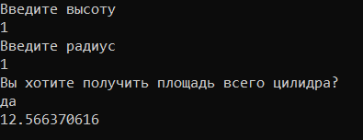

Задание 3:

Код программы:

# -*- coding: cp1251 -*-

def repeat():

n = int(input())

res = 1

while n != 0:

res *= n

n = int(input())

return res

if __name__ == "__main__":

print(repeat())

Результат работы программы:

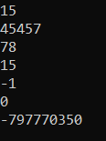

Задание 4:

Код программы:

# -*- coding: cp1251 -*-

def get_input():

return input()

def test_input(n):

return str(n).isdigit()

def string_to_int(n):

return int(n)

def print_int(n):

print(n)

if __name__ == "__main__":

n = get_input()

if test_input(n):

print_int(string_to_int(n))

Результат работы программы:

